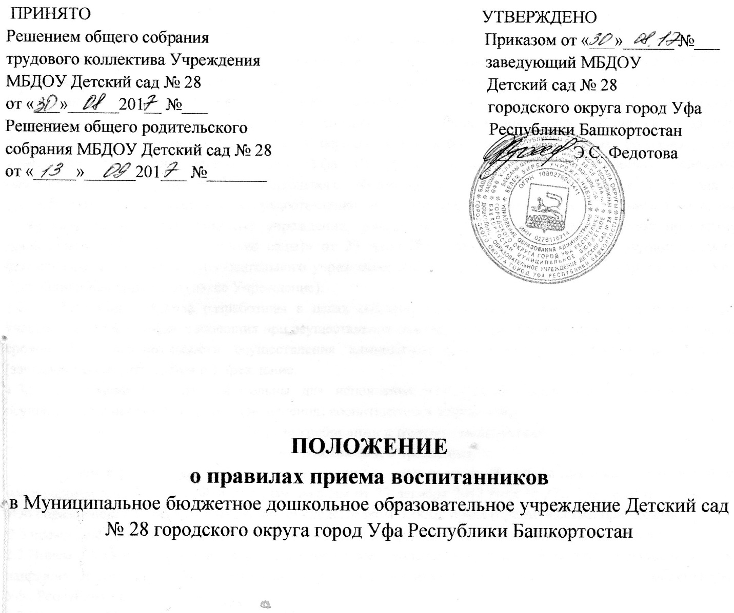

- Общие положения
  - Настоящие правила разработаны в соответствии с Федеральным законом от 29.12.2012 года № 273-ФЗ «Об образовании в Российской Федерации», приказом Министерства образования и науки Российской Федерации от 08.04.2014 № 293 «Об утверждении Порядка приема на обучение по образовательным программам дошкольного образования», постановлениями Администрации городского округа город Уфа Республики Башкортостан «Положение о порядке комплектования муниципальных образовательных учреждений городского округа город Уфа Республики Башкортостан, реализующих основную общеобразовательную программу дошкольного образования» № 4320 от 29 декабря 2015 года и Административным регламентом по предоставлению муниципальной услуги «Прием заявлений о зачислении в муниципальные образовательные учреждения, реализующие основную образовательную программу дошкольного образования (детские сады)» от 29 июня 2012 года № 2928, Уставом Муниципального бюджетного дошкольного образовательного учреждения Детский сад № 28 городского округа город Уфа Республики Башкортостан (далее Учреждение).
  - Настоящие Правила разработаны в целях создания необходимых организационных условий для участников отношений, возникающих при осуществлении приема воспитанников в Учреждение, определение сроков и последовательности осуществления административных процедур (действий) при приеме (зачислении) воспитанников в Учреждение.
  - Настоящие Правила обязательны для исполнения участниками отношений, возникающих при осуществлении процедуры приема (зачисления) воспитанника в Учреждение.
- Общие требования к приему (зачислению)
воспитанника в Учреждение
  - Прием в Учреждение проводится на принципах равных условий приема для всех поступающих за исключением лиц, которым Федеральным законом от 29 декабря 2012 года № 273 – Федеральным законом «Об образовании в Российской Федерации» представлены особые права (преимущества) при приеме.
В Учреждение принимаются дети в возрасте от 2 до 7 лет (при наличии соответствующих условий).
2.2.Прием в Учреждение осуществляется в течение всего календарного года при наличии свободных мест по направлению комиссии по комплектованию отдела образования Октябрьского района городского округа город Уфа Республики Башкортостан.
2.3.В приеме в Учреждение может быть отказано только по причине отсутствия в нем свободных мест.
2.4. Учреждение обязано ознакомить родителей (законных представителей) со своим Уставом, лицензией на осуществление образовательной деятельности, с образовательными программами и другими документами, регламентирующими организацию и осуществление образовательной деятельности, правами и обязанностями воспитанников, их родителей (законных представителей), что фиксируется в заявлении о приеме и заверяется личной подписью родителей (законных представителей) ребенка.
Подписью родителей (законных представителей) ребенка фиксируется также согласие на обработку персональных данных и персональных данных ребенка в порядке, установленном законодательством Российской Федерации.
2.5.Прием в Учреждение осуществляется по личному заявлению родителя (законного представителя) ребенка при предъявлении оригинала документа, удостоверяющего личность родителя (законного представителя), либо оригинал документа, удостоверяющего личность иностранного гражданина и лица без гражданства в Российской Федерации.
Учреждение может осуществлять прием указанного заявления в форме электронного документа с использованием информационно-телекоммуникационных сетей общего пользования.
Оригинал паспорта или иного документа, удостоверяющего личность родителей (законных представителей), и другие документы предъявляются руководителю Учреждения или уполномоченному им лицу до начала посещения ребенком Учреждения.
2.6. В заявлении родителями (законными представителями) ребенка указываются следующие сведения:
- фамилия, имя, отчество (последнее при наличии);
- дата и место рождения ребенка;
- фамилия, имя, отчество (последнее при наличии) родителей (законных представителей);
- адрес места жительства ребенка, его родителей (законных представителей);
- контактные телефоны родителей (законных представителей).
2.7.Прием детей, поступающих впервые в Учреждение, осуществляется на основании медицинского заключения.
2.8. Для зачисления ребенка в Учреждение необходимо предъявить следующие документы:
- свидетельство о рождении ребенка или документ, подтверждающий родство заявителя (законность представления прав ребенка) по месту жительства;
- свидетельства о регистрации ребенка по месту жительства или по месту пребывания на закрепленной территории или документ, содержащий сведения о регистрации ребенка по месту жительства или пребывания;
- медицинскую карту (содержащую медицинское заключение учреждения здравоохранения);
Родители (законные представители) детей, являющиеся иностранными гражданами или лицами без гражданства дополнительно предъявляют документ, подтверждающий права заявителя на пребывание в Российской Федерации. Все документы предоставляются на русском языке или вместе заверенным в установленном порядке переводом на русский язык.
Копии предъявляемых документов хранятся в Учреждении на время освоения ребенком образовательной программы дошкольного образования.
2.9.Заявление о приеме в Учреждение и прилагаемые к нему документы, представленными родителями (законными представителями) воспитанников, регистрируются руководителем образовательной организацией или уполномоченным им должностным лицом, ответственным за прием документов, в журнале приема заявлений о приеме в Учреждение. После регистрации заявление родителей (законных представителей) детей выдается расписка в получении документов.
2.10.После приема документов, указанных в пункте 2.8. настоящих Правил, Учреждение заключает договор об образовании по образовательным программам дошкольного образования с родителями (законными представителями).
2.11.Руководитель Учреждения издает приказ о зачислении ребенка в Учреждение в течение трех рабочих дней после заключения договора. Приказ в трехдневный срок после издания размещается на информационном стенде и сайте Учреждения, где находится в течение одного месяца.
2.12.После издания приказа сведения о ребенке вносятся в книгу «Учета движения детей». Книга должна быть пронумерована, прошнурована и скреплена печатью.
2.13.На каждого ребенка, зачисленного в Учреждение, заводится личное дело, в котором хранятся все сданные документы.
2.14.Личное дело воспитанника включает в себя:
- заявление родителей (законных представителей) о приеме воспитанника в Учреждение;
- договор об образовании по образовательным программам дошкольного образования и ухода и присмотра;
- заявление-согласие на обработку персональных данных родителей (законных представителей) и персональных данных воспитанника;
- заверенные копии документов.
2.15.У руководителя Учреждения хранятся списки воспитанников, утвержденные решением районной комиссии по формированию и утверждению списков комплектования дошкольных учреждений, реализующих программы дошкольного образования.
III.Заключительные положения
3.1.Внутренний контроль за исполнением административных процедур по приему (зачислению) воспитанников осуществляет руководитель Учреждения.
3.2.Настоящие Правила вступают в законную силу с момента их утверждения руководителем Учреждением.
3.3.Текст настоящих Правил подлежит доведению до сведения участников отношений, возникающих при осуществлении процедуры приема (зачисления) воспитанников в Учреждение.
3.4.Текст настоящих Правил подлежит размещению на официальном сайте Учреждения сети «Интернет».

